Viçosa, 00 de março de 2026
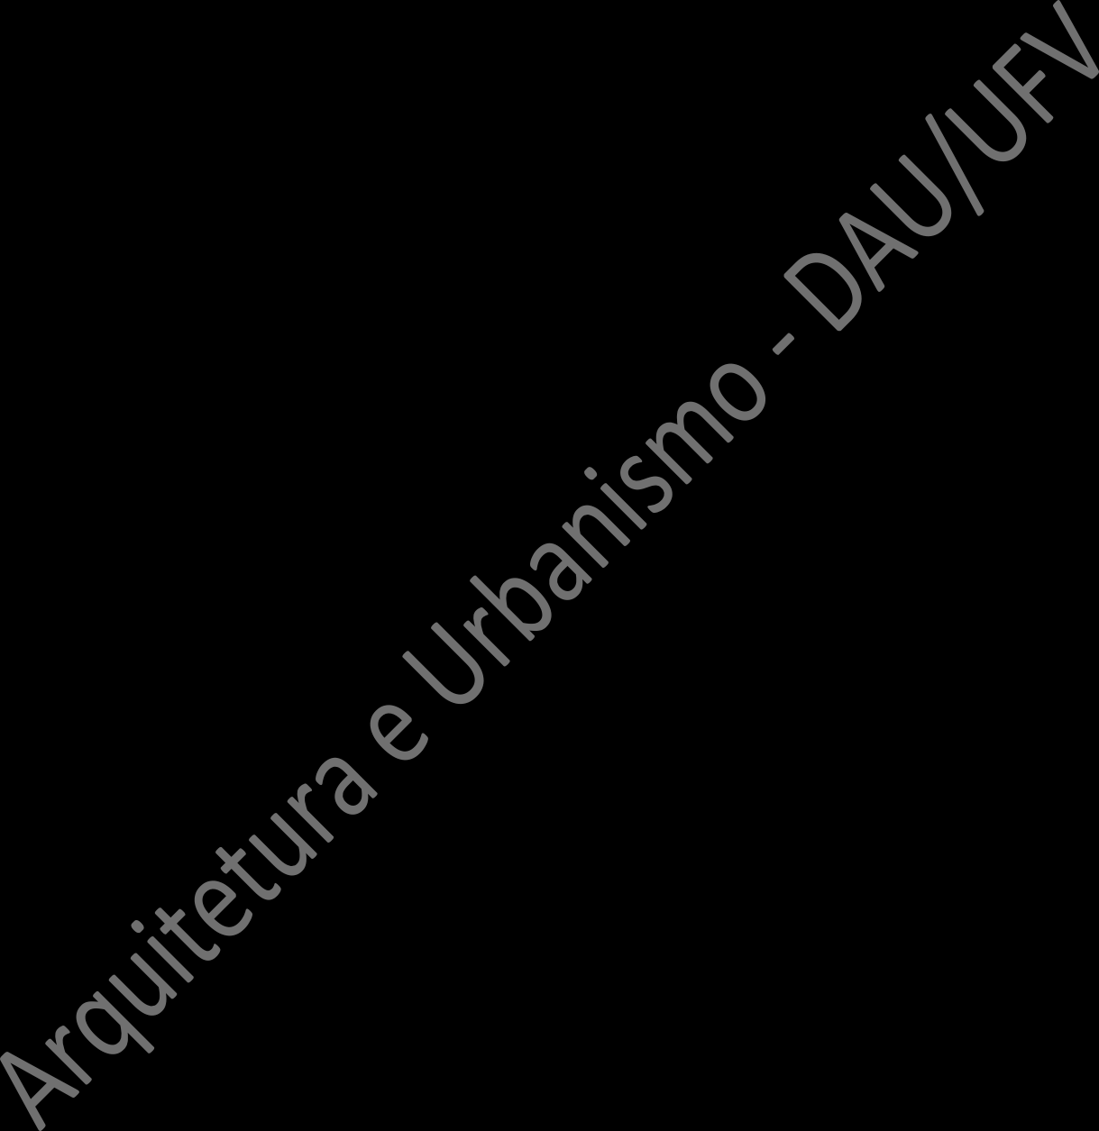
À Coordenação do PPG.au/UFV
Venho, por meio desta, solicitar o credenciamento da Profª Maria José da Silva ao Programa de Pós-
Graduação em Arquitetura e Urbanismo da UFV como coorientadora, com o objetivo de coorientar meu orientado José da Silva Santos, no desenvolvimento de sua pesquisa de mestrado/doutorado, intitulada
Dinâmicas da vida em Viçosa, MG: suas práticas e relações.
Atenciosamente,
Maria José da Silva
Professor(a) do Departamento de
a S va (ori

